COMO INTEGRAR UNA PLANTA DE BAJA PRODUCCION PARA OBTENER AGUA CALIDAD USP25

- Introducción:
Existen un gran número de pequeños laboratorios que necesitan obtener agua de acuerdo con las especificaciones de la farmacopea americana, ya sea calidad PW o WFI, con caudales pequeños: 30 a 600 litros/h.
La Tabla 1 resume las características a cumplir.

TABLA 1
Características a cumplir por las calidades de agua PW y WFI de la USP 25
Atributo | Agua Purificada (PW) | Agua Para Inyectable (WFI)
Coductividad (Ver anexo 1) | <1,3 μS/cm a 25 ºC | <1,3 μS/cm a 25 ºC
Carbono Orgánico Total (TOC) | <0,500 mg/litro | <0,500 mg/litro
Endotoxinas | No corresponde | <0,25 UE/ml
Microbiológico – Nivel de Acción | >100 ufc/ml | >10 ufc/100 ml

Por lo general la necesidad de agua no es continua sino que la planta debe operar durante algunas horas por día.
Para lograr el objetivo de cumplir con la norma en todo momento debe acudirse a un diseño sencillo que garantice esta calidad en forma sustentable.
Nuestra experiencia nos ha llevado a desarrollar una planta simple que supera ampliamente dichas exigencias de calidad y que a continuación describimos.

- Componentes principales de la planta:
La tabla 2 resume los componentes más importantes que dispone la planta para obtener agua PW :

TABLA 2
Componentes principales de la planta para obtener agua calidad PW

- Tanque de acumulación de agua cruda, TK-1
- Bomba de baja presión, B-1
- Filtro de sedimentos a cartuchos descartables. FS
- Filtro de carbón activado a cartuchos descartables, FCA.
- Microfiltro, μF
- Equipo de ósmosis inversa
- Bomba de alta presión, B-2
- Membranas de ósmosis inversa, M
- Válvula presurizadora, VP
- Conductímetro en línea, IC
- Caudalímetros, FI
- Manómetros , PI
- Válvulas solenoides para descarga durante el arranque de la planta, VS
- Tablero de control
- Membrana desgasificadora, DM.
- Electrodeionizador continuo (EDIC)
- Lámparas UV
- Filtro esterilizante 0,2 μm, μF-0.22
- Tanque de acumulación de agua fría, TK-PW
- Bomba de recirculación, B-3
- Filtros de venteo, μF-V
En la figura 1 se muestra un diagrama de flujo con estos componente.

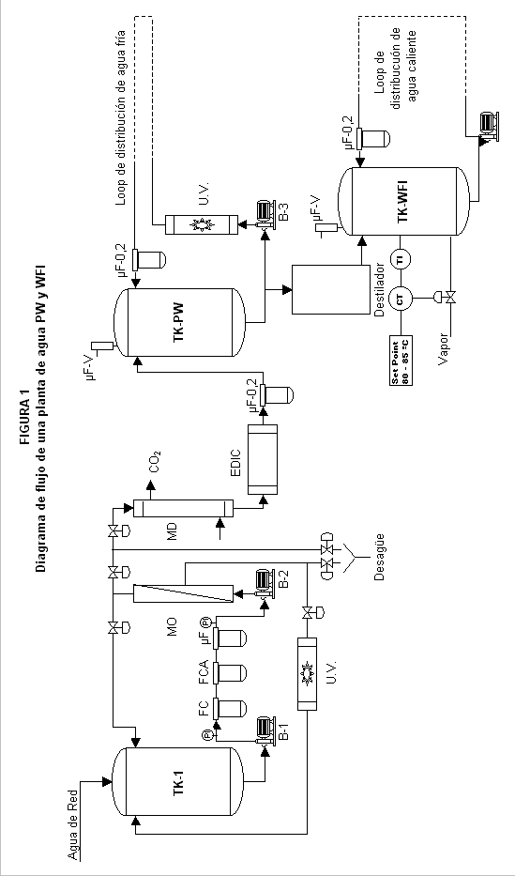
El agua obtenida por esta planta cumple con todos los requisitos de calidad solicitados por la norma. La conductividad alcanzada por esta planta, partiendo de aguas de 1000 a 1500 μS/cm de conductividad, es inferior a 0,2 μS/cm.
Para asegurar la calidad WFI y la conservación de la misma por un período más o menos prolongado, el agua de calidad PW es destilada y conservada a 80 - 85 ºC. La tabla 3 indica los componentes adicionales necesarios.
Tabla 3
Componentes adicionales para asegurar la calidad WFI
- Destilador, D
- Tanque de acumulación de agua caliente, TK-WFI
- Bomba de recirculación de agua caliente, B-4
- Control de temperatura, TC
Por el elevado costo del equipo no incluimos como suministro standard el medidor de TOC. Este equipo puede ser adquirido directamente por el usuario o establecer un contrato para este control con compañías que realizan este servicio.
- Descripción de la Operación de la planta
El agua a purificar, proveniente normalmente de una red de agua potable, es almacenada en el tanque de acumulación de la planta, TK-1. Desde éste es aspirado por la bomba presurizadora, B-1, que la impulsa a través del pretratamiento: filtro de sedimento, FS; filtro de carbón activado, FCA, y microfiltro de 5 μm, μF. A la salida de estos elementos, es aspirada por la bomba de alta presión, B-2, que la represuriza y a la presión de operación del equipo, es enviada a los tubos de presión, donde se encuentran alojadas las membranas de ósmosis inversa. Estas membranas realizan la primera etapa de la desmineralización y retienen moléculas orgánicas cuyo peso molecular sea superior a 120 Dalton, pirógenos, virus y bacterias.- Un juego de válvulas solenoides, permiten derivar el agua a desagüe en los primeros minutos, de forma tal que el permeado alcance el nivel de calidad requerido. El permeado atraviesa luego una membrana desgasificadora, DM, que permite la eliminación de anhidrido carbónico. Esta membrana sólo se utiliza en los casos que el contenido de bicarbonato del agua cruda es mayor de 100 mg/litro. Ingresa luego al electrodeionizador continuo, EDIC. Este equipo permite llevar la conductividad del agua purificada a valores por debajo de 0,2 μS/cm. Así purificada el agua ingresa al tanque de acumulación de agua fría, TK-PW previo paso por un filtro esterilizante de 0,2 μm, μF-0.2.- Para la conservación del agua de esta calidad durante períodos prolongados donde no hay consumo debe recircularse. No obstante en las plantas más pequeñas, el agua se deshecha y se repone agua nueva, en intervalos de 2 o a lo sumo 4 horas.- Cuando las plantas de mayor tamaño quedan detenidas por más de dos horas, normalmente se recurre a la recirculación enviando el agua producto y el rechazo del equipo de ósmosis al tanque de alimentación, previo paso por una lámpara de UV.- Al mismo tiempo el agua acumulada en el TK-PW es recirculada a través del anillo de agua fría, si es que existe, o bien sobre el mismo tanque, pasando por una lámpara de UV y un filtro esterilizante.
Cuando parte de esta agua es utilizada para preparar inyectables, esta fracción es enviada a un destilador. El agua destilada se acumula habitualmente en el tanque de agua caliente, TK-PW. Este tanque puede ser calefaccionado para mantener el agua acumulada entre 80 y 85 ªC. Desde este tanque se envía a los puntos de consumo a través del anillo de agua caliente. Las características de este anillo son similares al de agua fría.-
Los materiales en contacto con el agua PW y WFI son esencialmente acero inoxidable, calidad AISI 316L electropulido, PTFE, PVDF y/o silicona. La disposición de las cañerías es tal que se evitan la existencias de zonas muertas o de baja velocidad de circulación.- Los manómetros poseen membranas de aislación para evitar la acumulación de agua en el bourdon.
La ventaja de esta planta es que puede ser fácilmente validada. De hecho junto con la misma se entregan los primeros documentos: Calificación del Diseño, (DQ), Calificación de la Instalación,(IQ), Calificación de la Operación (OQ) y el Manual de Operación y Mantenimiento inicial.- En este último se indican los procedimientos de desinfección, cómo y cuando hacerlo.-
El restante documento, Calificación de la Performance (PQ), es conformado por el usuario llevando los registros de los controles de los parámetros indicados en la tabla 1.- Simultáneamente con esta calificación se verifica o corrige el Manual de Operación y Mantenimiento confeccionando el definitivo.-
Esta planta, que es sin duda la más sencilla y más segura para cumplir los requerimientos solicitados por las normas, ocupa un reducido espacio y construirse sobre un skid fácilmente transportable.-.

Ing Julio C Penno

